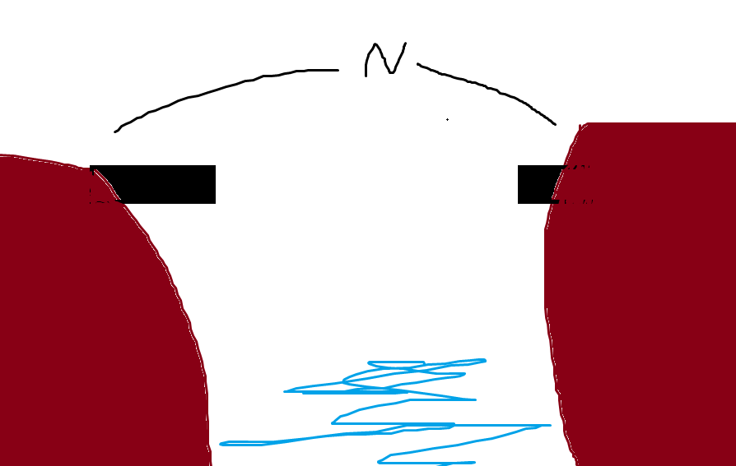N미터의 폭을 가진 강이 있다. 우리는 강을 기준으로 왼쪽 땅과 오른쪽 땅에서부터 다리를 어느 정도 지으려고 한다. 항상 양쪽에 지을 필요는 없으며, 아예 안 지어도 되고, 두 땅을 연결해버려도 괜찮다.

강의 왼쪽에서부터 x − 1미터 떨어진 지점부터 x미터 떨어진 지점까지의 구간에 공사하여 향후 얻을 수 있는 돈은 A[x]원이다. A[x]는 음수일 수도 있다.

당신은 미터당 얻을 수 있는 돈의 양을 최대화하고 싶다. 이 때, 어느 구간에도 공사하지 않는 계획의 경우에는 그 값은 0원이다.

입력 형식

첫 번째 줄에 정수 N이 주어진다.

두 번째 줄에 N개의 정수 A[i]가 순서대로 주어진다.

N

A[1] A[2] … A[N]

출력 형식

미터당 얻을 수 있는 돈의 양의 최댓값을 소수점 두 번째 자리에서 반올림하여 출력하라.

입력 예제

5

10 10 -10 -4 10

출력 예제

10.0

다리 전체를 다 짓는다면 10 + 10 + (-10) + (-4) + 10 = 16원의 이득을 얻을 수 있고, 미터당 3.2원의 이득을 얻을 수 있다.

왼쪽에서만 다리를 2미터까지 지으면 10 + 10인 20원의 이득을 얻을 수 있고, 미터당 10원의 이득을 얻을 수 있다.